

Година : LIV | О Џ А Ц И  17. АПРИЛ 2019 . ГОДИНЕ
Број 06 | О Џ А Ц И  17. АПРИЛ 2019 . ГОДИНЕ

С А Д Р Ж А Ј
Акта Скупштине општине Оџаци
 |  | Рeдни  број |  | Назив акта |  | Страна
 |  | 38. |  | Одлука о изради Плана генералне регулација насеља Оџаци |  | 204.
 |  | 39. |  | Одлука о изради Плана детаљне регулације општинског пута од радне зоне до државног пута IIa реда бр.110 у општини Оџаци |  | 206.
 |  | 40. |  | Годишњи програм радова на одржавању и заштити јавних путева на територији општине Оџаци за 2019. годину |  | 210.
 |  | 41. |  | Закључак о усвајању Извештаја о раду за 2018. годну Јавне установе „Спортски центар Оџаци“ Оџаци |  | 215.
 |  | 42. |  | Закључак о усвајању Извештаја о раду Општинског већа општине Оџаци за 2018. годину |  | 216.
 |  | 43. |  | Закључак о давању сагласности на Измене Програма пословања ЈКП „Брестком“ Бачки Брестовац за 2019. годину |  | 216.
 |  | 44. |  | Закључак о усвајању Извештаја о раду МЗ Бачки Брестовац за 2018. годину |  | 217.
 |  | 45. |  | Закључак о усвајању Извештаја о раду МЗ Дероње за 2018. годину |  | 217.

38. На основу члана 46. став 1. Закона о планирању и изградњи ("Службени гласник РС",
бр. 72/09, 81/09-исправка, 64/10-УС, 24/11, 121/12, 42/13-УС, 50/13-УС, 98/13-УС, 132/14, 145/14 и 83/18), члана 9. став 5. Закона о стратешкој процени утицаја на животну средину средину („Службени гласник РС“, бр. 135/04 и 88/10) и члана 40. став 1. тачка 5. Статута општине Оџаци („Службени лист општине Оџаци“, број 2/2019) Скупштина општине Оџаци, по прибављеном мишљењу Комисије за планове, број: 350-15/2019 до 10.04.2019. године, на 22. седници одржаној 17.04.2019. године, доноси

ОДЛУКУ О ИЗРАДИ
ПЛАНА ГЕНЕРАЛНЕ РЕГУЛАЦИЈЕ НАСЕЉА ОЏАЦИ

Члан 1.
Приступа се изради Плана генералне регулације насеља Оџаци (у даљем тексту: План).

Члан 2.
Овом Одлуком утврђује се оквирна граница обухвата Плана, а коначна граница обухвата Плана ће се дефинисати Нацртом Плана.
Оквирну границу обухвата Плана генералне регулације насеља Оџаци представља граница обухвата дефинисана Планом генералне регулације насеља Оџаци („Службени лист општине Оџаци“, број 4/11).
Предметна локација Плана се налази у катастарској општини Оџаци.
Укупна површина подручја обухваћеног оквирном границом обухвата Плана износи око 800 hа.
Графички приказ оквирне границе обухвата планског подручја је саставни део ове Одлуке.
Члан 3.
Услови и смернице од значаја за израду Плана дати су планским документима вишег реда – Просторним планом општине Оџаци („Службени лист општине Оџаци“, број 11/11 и 12/11) и Регионалним просторним планом АП Војводине („Службени лист АПВ“, број 22/11).

Члан 4.
Принципи планирања, коришћења, уређења и заштите простора у обухвату Плана засниваће се на принципима рационалне организације и уређења простора и усклађивању планираних садржаја са могућностима и ограничењима у простору.

Члан 5.
Циљ израде Плана је преиспитивање важећег планског решења и дефинисање границе грађевинског подручја, површина јавне намене, услова уређења и правила грађења за планиране намене, инфраструктурно опремање грађевинског земљишта утврђивањем траса, коридора и капацитета за саобраћајну, енергетску и комуналну инфраструктуру.

Члан 6.
Концептуални оквир планирања, коришћења, уређења и заштите планског подручја подразумева оптимално коришћење постојећих потенцијала подручја, редефинисање планираних намена, заштита подручја и усклађивање са потребама корисника простора.
Структуру основних намена простора и коришћења земљишта у обухвату Плана чине:
- грађевинско земљиште у грађевинском подручју насеља Оџаци, намењено за: централне садржаје, становање, радне површине, спортско-рекреативне садржаје и зелене површине, уличне коридоре, инфраструктурне и комуналне садржаје,
- грађевинско земљиште ван грађевинског подручја насеља (саобраћајни коридори и парк) и
- пољопривредно земљиште.

Члан 7.
Ефективан рок за израду Нацрта Плана је 6 (шест) месеци од дана достављања Обрађивачу Извештаја о обављеном раном јавном увиду и прибављање свих услова за уређење простора од органа, организација и предузећа који су Законом овлашћени да их утврђују.

Члан 8.
Средства за израду Плана обезбеђује општина Оџаци.

Члан 9.
Обрађивач Плана је Јавно предузеће за просторно и урбанистичко планирање и пројектовање „Завод за урбанизам Војводине“ Нови Сад, Железничка број 6/III.

Члан 10.
После доношења ове Одлуке, носилац израде Плана - орган надлежан за послове урбанизма општине Оџаци организоваће упознавање јавности са општим циљевима и сврхом израде Плана, могућим решењима за развој просторне целине, као и ефектима планирања, у поступку оглашавања раног јавног увида.
Рани јавни увид оглашава се у средствима јавног информисања и у електронском облику на интернет страници општине Оџаци и траје 15 дана. Рани јавни увид почиње даном оглашавања.

Члан 11.
Пре подношења органу надлежном за његово доношење, План подлеже стручној контроли и излаже се на јавни увид.
Излагање Плана на јавни увид траје 30 дана од дана оглашавања, а оглашава се у дневном листу и локалном листу, када ће се објавити подаци о времену и месту излагања Плана на јавни увид, о начину на који заинтересована правна и физичка лица могу доставити примедбе на План, као и друге информације које су од значаја за јавни увид.

Члан 12.
Саставни део ове Одлуке је Решење о не присупању изради стратешке процене утицаја Плана генералне регулације насеља Оџаци на животну средину, које је донело Одељење за урбанизам, стамбено-комуналне и имовинско-правне послове Општинскe управе општине Оџаци, под редним бројем 350-15/2019-01, од дана 10.04.2019. године.

Члан 13.
План ће бити сачињен у 4 (четири) примерака у аналогном и 4 (четири) примерка у дигиталном облику, од чега ће по један примерак потписаног Плана у аналогном облику и један примерак плана у дигиталном облику чувати у својој архиви Обрађивач, а преостали примерци ће се чувати у органима Општине.

Члан 14.
Ова Одлука ступа на снагу осмог дана од дана објављивања у „Службеном листу општине Оџаци“.

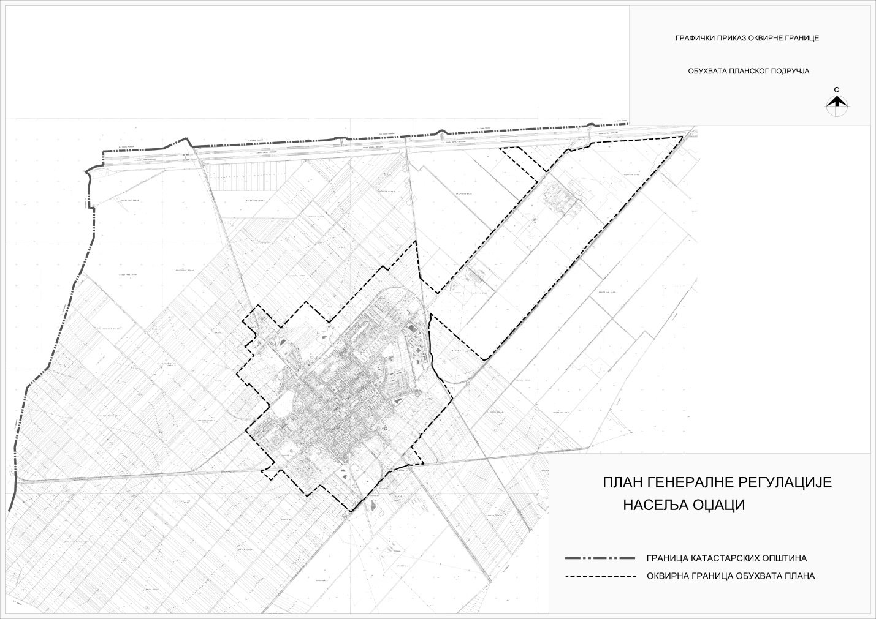

СКУПШТИНА ОПШТИНЕ ОЏАЦИ

Број: 011-15/2019-II
Дана: 17.04.2019. године Председник Скупштине
Оџаци Ђаковић Горан с.р.

39. На основу члана 46. став 1. Закона о планирању и изградњи ("Службени гласник РС",
бр. 72/09, 81/09-исправка, 64/10-УС, 24/11, 121/12, 42/13-УС, 50/13-УС, 98/13-УС, 132/14, 145/14 и 83/18), члана 9. став 5. Закона о стратешкој процени утицаја на животну средину средину („Службени гласник РС“, бр. 135/04 и 88/10) и члана 40.став 1. тачка 5. Статута општине Оџаци („Службени лист општине“, број 2/2019.“) Скупштина општине Оџаци, по прибављеном мишљењу Комисије за планове, број 350-16/2019-01 од 10.04.2019. године, на 22. седници одржаној 17.04.2019. године, доноси

ОДЛУКУ О ИЗРАДИ
ПЛАНА ДЕТАЉНЕ РЕГУЛАЦИЈЕ ОПШТИНСКОГ ПУТА
ОД РАДНЕ ЗОНЕ ДО ДРЖАВНОГ ПУТА IIа РЕДА БР. 110
У ОПШТИНИ ОЏАЦИ

Члан 1.

Приступа се изради Плана детаљне регулације општинског пута од радне зоне до државног пута IIа реда бр. 110 у општини Oџаци (у даљем тексту: План).

Члан 2.

Овом одлуком утврђује се оквирна граница обухвата Плана, а коначна граница обухвата Плана ће се дефинисати Нацртом Плана.

Предметна локација Плана се налази у катастарским општинама Оџаци и Ратково.

Почетна тачка оквирне границе обухвата Плана се налази на четворомеђи железничке пруге Богојево – Нови Сад, катастарске парцеле 2359/1 и 7653/3, општинског пута Оџаци – Бачки Грачац, катастарска парцела 7659 и катастарске парцеле 7653/2.
Од четворомеђе граница у правцу североистока прати западну међу општинског пута до тромеђе општинског пута и катастарских парцела 6014/4 и 6014/7, пресеца општински пут и даље у правцу југозапада прати источну међу општинског пута до тромеђе општинског пута, катастарска парцела 7659 и катастарских парцела 6036/8 и 6036/14.
Од тромеђе граница у правцу југоистока прати североисточну међу пута, катастарска парцела 6036/14, пресеца пут, катастарска парцела 6069/42 и даље ка југоистоку прати североисточну међу пута, катастарска парцела 6069/42 до јужне међе катастарске парцеле 6069/4, пресеца пут, катастарска парцела 6069/42 и даље ка југоистоку пресецајући катастарске парцеле 7657 и 7625 долази до међе канала, катастарска парцела 7625 и атарског пута, катастарска парцела 7720, мења правац североистоку и пратећи западну међу атарског пута долази до тромеђе канала, катастарске парцеле 7625 и 7627 и атарског пута, катастарска парцела 7720.
Од тромеђе граница у правцу југа прати североисточну и југоисточну међу канала, катастарска парцела 7627 до тромеђе канала, катастарске парцеле 7627 и 7629 и катастарске парцеле 6190, у правцу југоистока пресеца канал и прати југозападну међу канала, катастарска парцела 7627, мења правац ка југозападу, прати североисточну међу канала, катастарска парцела 7631 до тромеђе канала, атарског пута, катастарска парцела 7725 и катастарске парцеле 6186.
Од тромеђе у правцу југоистока граница пресеца атарски пут и прати северну и источну међу катастарске парцеле 6111 до тромеђе катастарских парцела 6111, 6110 и 6112/2 и даље ка југозападу прати југоисточну међу катастарске парцеле 6111 до тромеђе катастарских парцела 6111, 6112/1 и 6112/2.
Од тромеђе граница у правцу југоистока прати североисточну међу катастарске парцеле 6112/1 до међе атарског пута, катастарска парцела 7727 и катастарске парцеле 6112/1, мења правац ка југозападу и дужином од око 115 м прати југоисточну међу катастарске парцеле 6112/1, пресеца атарски пут, катастарска парцела 7727, прати источну међу катастарске парцеле 6115 до тромеђе катастарске парцеле 6115 (КО Оџаци), државног пута IIа реда бр.110, катастарска парцела 4445 (КО Ратково) и границе катастарских општина Оџаци, Ратково и Лалић.
Од тромеђе граница у правцу запада дужином од око 635 м прати јужну међу државног пута IIа реда бр.110, катастарске парцеле 4445 (КО Ратково) и 7662 (КО Оџаци), мења правац ка северу, пресеца државни пут и у правцу северозапада прати западну међу атарског пута, катастарска парцела 7723 до тромеђљ канала, катастарске парцеле 7625 и 7626 и атарслог пута, катастарска парцела 7723.
Од тромеђе граница у правцу североистока дужином од око 207 м прати источну међу канала, катастарска парцела 7726, мења правац ка североистоку, пресеца канал, катастарска парцела 7726 и железничку пругу Оџаци – Суботица, катастарска парцела 7657 и западну међу пута, катастарске парцеле 6069/42 и 6036/14 и долази до тромеђе општинског пута Оџаци – Бачки Грачац, катастарска парцела 7659, пута, катастарска парцела 6036/14 и катастарске парцеле 6036/3.
Од тромеђе граница у правцу југозападапрати источну међу општинског пута до тромеђе општинског пута и катастарских парцела 6036/3 и 6036/2, под правим углом пресеца општински пут Оџаци – Бачки Грачац, мења правац ка североистоку и пратећи западну међу општинског пута долази до почетне тачке описа оквирне границе обухвата Плана.
Укупна површина подручја обухваћеног оквирном границом обухвата Плана износи око 180 hа.

Графички приказ оквирне границе обухвата планског подручја је саставни део ове Одлуке.

Члан 3.

Услови и смернице од значаја за израду Плана дати су планским документима вишег реда – Планом генералне регулације насеља Оџаци („Службени лист општине Оџаци“, број 4/11) Просторним планом општине Оџаци („Службени лист општине Оџаци“, број 11/11 и 12/11) и Регионалним просторним планом АП Војводине („Службени лист АПВ“, број 22/11).

Члан 4.

Принципи планирања, коришћења, уређења и заштите простора у обухвату Плана засниваће се на принципима рационалне организације и уређења простора и усклађивању планираних садржаја са могућностима и ограничењима у простору.

Члан 5.

Визија и циљ доношења Плана је стварање планског основа за изградњу трасе општинског пута на деоници од општинског пута Оџаци – Бачки Грачац до државног пута IIа реда бр. 110 у општини Oџаци, као и дефинисање правила уређења и грађења на предметном подручју.

Члан 6.

Концептуални оквир планирања, коришћења, уређења и заштите планског подручја подразумева оптимално коришћење постојећих потенцијала подручја, редефинисање планираних намена, заштита подручја и усклађивање са потребама корисника простора.

Структуру основних намена простора и коришћења земљишта у обухвату Плана чинe грађевинско (коридор предметног пута и део грађевинског земљишта у грађевинском подручју насеља) и пољопривредно земљиште

Члан 7.

Ефективан рок за израду Нацрта Плана је 4 (четири) месеца, од дана достављања Обрађивачу Извештаја о изршеном раном јавном увиду, прибављања катастарско-топографског плана, као и услова за уређење простора од органа, организација и предузећа који су Законом овлашћени да их утврђују.

Члан 8.

Средства за израду Плана обезбеђује општина Оџаци.

Члан 9.

Обрађивач Плана је Јавно предузеће за просторно и урбанистичко планирање и пројектовање „Завод за урбанизам Војводине“ Нови Сад, Железничка број 6/III.

Члан 10.

После доношења ове Одлуке, носилац израде Плана - орган надлежан за послове урбанизма општине Оџаци организоваће упознавање јавности са општим циљевима и сврхом израде Плана, могућим решењима за развој просторне целине, као и ефектима планирања, у поступку оглашавања раног јавног увида.

Рани јавни увид оглашава се у средствима јавног информисања и у електронском облику на интернет страници општине Оџаци и траје 15 дана. Рани јавни увид почиње даном оглашавања.

Члан 11.

Пре подношења органу надлежном за његово доношење, План подлеже стручној контроли и излаже се на јавни увид.

Излагање Плана на јавни увид оглашава се у дневном листу и локалном листу и траје 30 дана од дана оглашавања, када ће се објавити подаци о времену и месту излагања Плана на јавни увид, о начину на који заинтересована правна и физичка лица могу доставити примедбе на План, као и друге информације које су од значаја за јавни увид.

Члан 12.

Саставни део ове Одлуке је Решење неприсупању изради стратешке процене утицаја Плана детаљне регулације општинског пута од радне зоне до државног пута IIа реда бр. 110 у општини Oџаци на животну средину, које је донело Одељење за урбанизам, стамбено-комуналне и имовинско-правне послове Општинскe управе општине Оџаци, под редним бројем 350-16/2019-01, од дана 11.04.2019.године.

Члан 13.

План ће бити сачињен у 4 (четири) примерака у аналогном и 4 (четири) примерака у дигиталном облику, од чега ће по један примерак потписаног Плана у аналогном облику и један примерак плана у дигиталном облику чувати у својој архиви Обрађивач, а преостали примерци ће се чувати у органима Општине.

Члан 14.

Ова Одлука ступа на снагу осмог дана од дана објављивања у „Службеном листу општине Оџаци“.

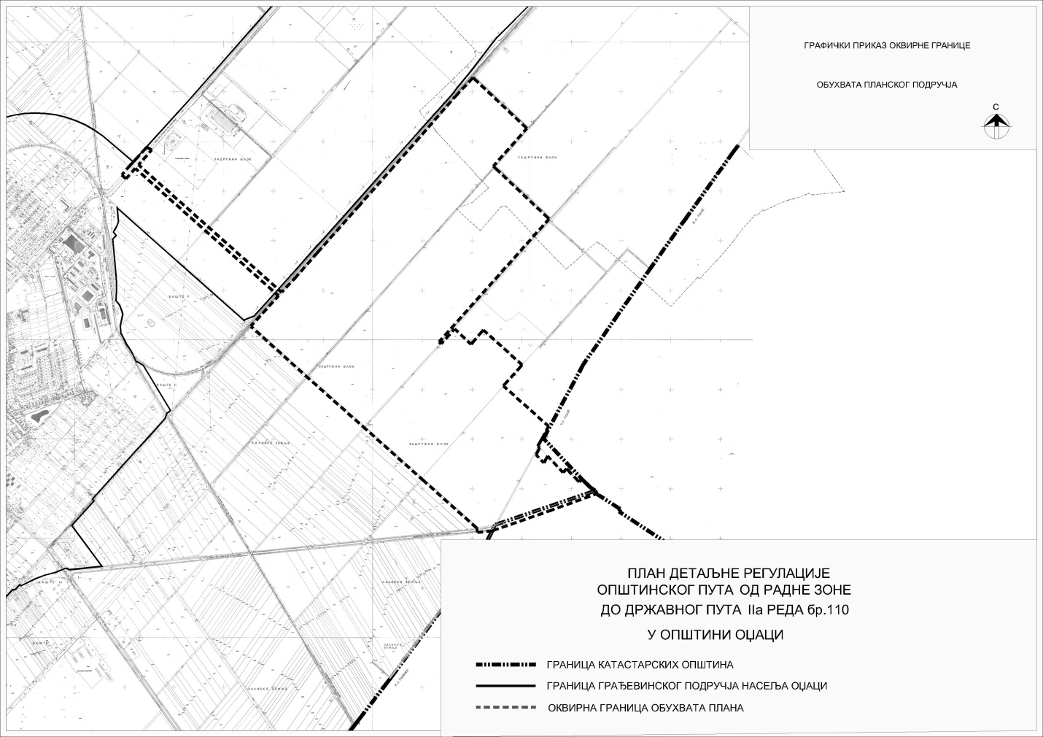

СКУПШТИНА ОПШТИНЕ ОЏАЦИ

Број: 011-16/2019-II
Дана: 17.04.2019. године Председник Скупштине
ОЏАЦИ Горан Ђаковић с.р.

40. На основу члана 12. Закона о путевима (''Службени гласник РС'', број: 41/2018 и 95/2018-др.закон), а у вези са чланом 10. став 2. Одлуке о општинским путевима, улицама и некатегорисаним путевима (''Сл. лист општине Оџаци'' бр. 17/2018), Одлуке о буџету општине Оџаци за 2019. годину (''Сл. лист општине Оџаци'' бр. 17/2018 и 3/19), и члана 39. став 1. тачка 18. Статута општине Оџаци (''Сл. лист општине Оџаци'' бр. 2/19), Скупштина општине Оџаци је на 22. седници одржаној дана 17.04.2019. године донела

ГОДИШЊИ ПРОГРАМ
РАДОВА НА ОДРЖАВАЊУ И ЗАШТИТИ ЈАВНИХ ПУТЕВА
НА ТЕРИТОРИЈИ ОПШТИНЕ ОЏАЦИ ЗА 2019. ГОДИНУ

У складу са Законом о путевима (''Службени гласник РС'', број: 41/2018 и 95/2018-др.закон; даље: Закон), управљач јавног пута у обавези је доношења годишњег програма радова на изградњи, реконструкцији одржавању и заштити јавних путева, уз претходно прибављено мишљење Министарства, односно органа аутономне покрајине надлежног за послове саобраћаја, односно органа јединице локалне самоуправе надлежног за послове саобраћаја.
Годишњи програм радова на одржавању и заштити јавних путева на територији општине Оџаци за 2019. годину (даље: Програм) обухвата радове којима се настоји обезбедити несметан и безбедан саобраћај и очува употребну вредност путева чији је управљач општина Оџаци (даље: путеви).

I Редовно одржавање путева

Редовно одржавање јавног пута обухвата радове који се предузимају периодично или током целе календарске године ради одржавања и очувања функционалне исправности јавног пута, путних објеката, саобраћајне сигнализације и опреме пута.
Радови на редовном одржавању јавних путева на територији општине Оџаци предвиђени овим Програмом су:

1) Местимична површинска обрада коловозног застора,
2) Поправка, замена и обнављање саобраћајне сигнализације и опреме,
3) Уређивање зелених површина у путном земљишту,
4) Примена мера за уклањање снега и леда са коловоза јавног пута и
саобраћајних површина.
✰

1) Местимична површинска обрада коловозног застора подразумева крпљење рупа и местимичну поправку коловозне конструкције асфалт бетоном АБ-11 (АБ-16 за рупе дубине веће од 5,0 cm), уз претходну припрему подлоге и одвожење шута на предвиђену депонију.

2) Поправка, замена и обнављање саобраћајне сигнализације и опреме

Хоризонтална сигнализација подразумева скуп уздужних и попречних симбола исписаних на површини коловоза бојом или пластиком чијим се комбиновањем на коловозу формирају ознаке (пешачки прелази, разделне и зауставне линије, натписи 'ШКОЛА', 'ТАХI' ,...).
Обележавању ознака на путевима приступа се у летњем периоду због погодне температуре за сушења нанете боје на собраћајну површину.
Количине изведених радова контролише лице именовано од стране управљача путева а квалитет употребљених материјала доказује се одговарајућим сертификатом, који извођач радова доставља управљачу путева.

Вертикална сигнализација дефинисана је као скуп посебних ознака намењених учесницима у саобраћају које се у односу на саобраћајну површину постављају у вертикалној равни.
Вертикална сигнализизација може се поделити на више начина: према функцији знакова, према њиховом значењу, степену стандардизације, начину и материјалу израде, сталности.
Замена дотрајалих, оштећених и недостајућих саобраћајних знакова обавља се током целе календарске године на основу постојеће пројектне документације.

Одржавање семафора подразумева њихову контролу исправности и редовно одржавање током календарске године од стране овлашћеног предузећа.

Семафоризоване раскрснице на јавним путевима у општини Оџаци:
1) Раскрсница улица Железничке и Сомборске у Оџацима,
2) Раскрсница улица Железничке и Јурија Гагарина у Оџацима,
3) Раскрсница државних путева IБ реда бр. 12 и IIА реда бр. 110 , према Раткову.

У циљу повећања безбедности у зонама школе, Програмом се у 2019. години предвиђа поправка и поновно стављање у функцију светлећих саобраћајних знакова ''Пера пешак'' на лантернама изнад пешачких прелаза у непосредној близини објеката школа.

3) Уређивање зелених површина у путном земљишту. На основу Члана 13. Закона, управљач јавног пута дужан је да обезбеди трајно, непрекидно и квалитетно одржавање и заштиту пута у циљу несметаног и безбедног одвијања саобраћаја.
Трава и вегетација се на банкинама ван насељеног места коси машински, а на раскрсницама и око саобраћајних знакова ручно. Уклањање шибља и орезивање крошњи дрвећа врши се машински, уз помоћ одговарајуће механизације и корпе за рад на висини.
Предвиђено је одвожење отпадног материјала на депонију.

4) Уклањање снега и леда са коловоза. Одржавање путева у зимском периоду обавља се у складу са важећим законским одредбама, правилницима и одлукама у овој области као и у складу са чланом 74. Правилника о одржавању магистралних и регионалних путева (''Сл.гласник РС'' бр.2/93).
Одржавање путева у зимском периоду на територији општине одвија се према Плану одржавања јавних путева на територији општине Оџаци у зимском периоду 2018./2019. године бр. 011-41/2018-III од 21.11.2018. године.

Овим Планом чишћење путева од снега, посипање сољу и ризлом као и организација дежурства на пунктовима поверени су предузећима:
- ЈКП '' Услуга'' Оџаци, ул. Железничка бр. 45,
- ЈКП ''Брестком'' Бачки Брестовац, ул. Војвођанска бр. 76.

II Ургентно одржавање путева

Ургентно одржавање јавних путева путева обухвата радове и активности које се морају хитно извести ради отклањања штетних последица насталих услед ементарних непогода, ванредних и непредвиђених околности.
Ако је због елементарних непогода и других непредвиђених околности проглашена ванредна ситуација у складу са прописима, та одлука односи се на све јавне путеве који се налазе на територији на којој је проглашена ванредна ситуација.
Из разлога што бржег отклањања штетних последица, извођење радова на ургентном одржавању путева поверено је предузећима ЈКП ''Услуга'' из Оџака и ЈКП ''Брестком'' из Бачког Брестовца.

III Израда пројектне документације

У складу са Чланом 6. Закона, јавни пут у насељу је део јавног пута унутар границе насеља које су обележене прописаном саобраћајном сигнализацијом.
Скупштина јединице локалне самоуправе дужна је да својом Одлуком одреди правац, односно промену правца државног пута који пролази кроз насеље, по претходно прибављеној сагласности Министарства.
С тим у вези, неопходно је израдити Главни пројекат саобраћајне сигнализације на државним путевима I и II реда кроз насеља на територији општине Оџаци, који представља основ за:
- постављање адекватне саобраћајне сигнализације и опреме на одсецима државних путева у зонама насеља,
- проглашење правца пружања државних путева кроз насељена места општине Оџаци, сходно одредбама Члана 6. Закона,
- стварање услова за формирање система који ће омогућити управљачу пута ефикаснији начин одржавања саобраћајне сигнализације и опреме на државним путевима.

IV Остали радови

Путни прелази, реконструкција и одржавање: У складу са одредбама Закона о железници (Чланови 61.-70.''Сл. гласник РС'' бр. 41/18), управљач железничке инфраструктуре (''Инфраструктуре железнице Србије'' а.д. Београд) и управљач путне инфраструктуре дужни су да закључе Уговор којим ближе уређују међусобне односе у погледу путних прелаза и у тим оквирима утврђују врсту и обим радова на одржавању коловоза и време извођења тих радова, висину трошкова за осигурање безбедног и несметаног саобраћаја на путном прелазу, начину плаћања трошкова и уређују друга питања из тих односа.
Поменути Уговор закључује се на период од највише десет година, уз могућност обнављања, а Анекс овог уговора мора бити потписан најкасније до 31. децембра текуће године за наредну.
Текуће одржавање тротоара у насељеним местима општине Оџаци оправдано је сталним настојањем побољшања квалитета пешачког саобраћаја на територији Општине Оџаци.
Машинско скидање вишка земљаног материја са банкина у слоју дебљине d=20 cm са утоваром у возило и одвозом скинутог материјала на депонију неопходно је извести на деловима општинских путева и улица где је отицање атмосферске воде са коловоза у удводне јаркове спречено наносом земљаног материјала.

V Средства за реализацију Програма

Средства за реализацију Програма одржавања, заштите и развоја општинских и некатегорисаних путева и улица на територији општине Оџаци за 2019. годину обезбеђују се буџетом општине Оџаци.

I Редовно одржавање путева
Бр. | Врста радова / назив услуге | Јединица мере | Износ
1. | Kрпљење ударних рупа на коловозу на општинским и некатегорисаним путевима са АБ-11 (АБ- 16 за дубље рупе) уз претходно опсецање подлоге и прскање полустабилном емулзијом, са одвозом оштећеног асфалта на депонију до 5 km удаљености.  Oбрачун по количини уграђеног материјала. | t | 15.520.000,00
2. | Набавка и постављање вертикалне саобраћајне сигнализације на општинским, некатегорисаним путевима и улицама.  Oбрачун по изласку овлашћене екипе. | паушално | 1.000.000,00
3. | Одржавање хоризонталне саобраћајне сигнализације на општинским, некатегорисаним путевима и улицама на територији општине Оџаци. | паушално | 1.000.000,00
4. | Одржавање, периодични преглед и интервенције због квара семафора.  Oбрачун по изласку и врсти интервенције овлашћене екипе. | паушално | 600.000,00
5. | Оспособљавање постојећих светлећих саобраћајних знакова ''Пера пешак'' са соларним панелима на четири локације (Српски Милетић, Лалић, Дероње, Богојево). | паушално | 1.100.000,00
6. | Утрошак електричне енергије за рад семафора. Oбрачун према утрошку електричне енергије. | паушално | 300.000,00
7. | Машинско кошење траве са банкина, општинских, некатегорисаних путева и улица на територији општине Оџац, са обе стране, 4 пута годишње са одвожењем отпада на депонију.  Обрачун по m² очишћене површине. | m² | 2.400.000,00
8. | Уклањање шибља и орезивање грана у путном појасу општинских и некатегорисаних путева и путним прелазима на територији општине Оџаци, са одвожењем отпада на депонију.  Обрачун по m² очишћене површине. | m² | 1.000.000,00
9. | Одржавање путева у зимском периоду са набавком материјала и посипање путева сољу и ризлом, чишћење путева камионом са ножем и радним машинама по потреби. 01.01.2019.- 01.04.2019. + 01.11.2019.-31.12.2019. године | паушално | 3.400.000,00

26.320.000,00

II Ургентно одржавање путева
Бр. | Врста радова / назив услуге | Јединица мере | Износ
10. | Хитне и ванредне околности, поступање по налозима инспекције, органа МУП-а и органа Општинске управе општине Оџаци. | паушално | 800.000,00
800.000,00

III Израда пројектне документације
Бр. | Врста радова / назив услуге | Јединица мере | Износ
11. | Израда пројектне документације: Израда главног пројекта саобраћајне сигнализације на државним путевима I и II реда кроз насеља на територији општине Оџаци, | паушално | 700.000,00
700.000,00

IV Остали радови
Бр. | Врста радова / назив услуге | Јединица мере | Износ
12. | Одржавање путних прелаза на укрштају регионалне пруге Нови Сад- Оџаци - Богојево и општинских и некатегорисаних путева у општини Оџаци (према Уговору са Железницом за 2019. годину). | паушално | 2.500.000,00
13. | Текуће одржавање тротоара у насељеним местима општине Оџаци | паушално | 4.200.000,00
14. | Машинско скидање вишка земљаног материја са банкина у дебљини д=20 cm са утоваром у возило и одвозом скинутог материјала на депонију до 5km. | паушално | 2.000.000,00
8.700.000,00

РЕКАПИТУЛАЦИЈА :

I Редовно одржавање путева .................................. .. 26.320.000,00
II Ургентно одржавање путева ................................... . 800.000,00
III Израда пројектне документације ............................. 700.000,00
IV Остали радови .......... ........................................... 8.700.000,00
36.520.000,00 динара

VI
Доношењем овог Програма престаје да важи Годишњи програм радова на одржавању и заштити јавних путева на територији општине Оџаци за 2019. годину („Службени лист општине Оџаци“, број: 1/19).

СКУПШТИНА ОПШТИНЕ ОЏАЦИ

Број: 011-17/2019-II Председник Скупштине
Дана: 17.04.2019. године Горан Ђаковић с.р.
ОЏАЦИ

41. На основу члана 40. став 1. тачка 65., Статута општине Оџаци („Сл.лист општине Оџаци” брoj 2/2019), Скупштина општине Оџаци, је на 22. седници, одржаној 17.04.2019. године, донела:

ЗАКЉУЧАК

I
УСВАЈА СЕ Извештај о раду за 2018. годину Јавне установе „Спортски центар Оџаци“ број: 184-3/2019 oд 19.03.2019. године.

II
Овај Закључак објавити у „Службеном листу општине Оџаци”.

СКУПШТИНА ОПШТИНЕ ОЏАЦИ

Број:06-25-1/2019-II
Дана: 17.04.2019. године Председник Скупштине,
ОЏАЦИ Горан Ђаковић с.р.

42.На основу члана 40. став 1. тачка 55., a у вези члана 74. Статута општине Оџаци („Сл.лист општине Оџаци” брoj 2/2019), Скупштина општине Оџаци, је на 22. седници, одржаној 17.04.2019. године, доноси следећи:

ЗАКЉУЧАК

I
УСВАЈА СЕ Извештај о раду Општинског већа општине Оџаци за 2018. годину број 06-22-9/2019-III oд 08.04.2019. године.

II
Овај Закључак објавити у „Службеном листу општине Оџаци”.

СКУПШТИНА ОПШТИНЕ ОЏАЦИ

Број:06-25-2/2019-II
Дана: 17.04..2019. године Председник Скупштине,
ОЏАЦИ Горан Ђаковић с.р.

43. На основу члана 40. став 1. тачка 55. Статута општине Оџаци («Сл.лист општине Оџаци» бр.02/2019), Скупштина општине Оџаци, је на 22. седници, одржаној 17.04.2019. године, донела:

З А К Љ У Ч А К

I
ДАЈЕ СЕ САГЛАСНОСТ на Измене Програма пословања ЈКП „Брестком“ Бачки Брестовац за 2019. годину број НО-4/2019 од 04.04.2019. године.

II
Овај Закључак објавити у “Службеном листу општине Оџаци“.

СКУПШТИНА ОПШТИНЕ ОЏАЦИ

Број:06-25-3/2019-II
Дана: 17.04.2019. године Председник Скупштине,
О Џ А Ц И Горан Ђаковић с.р.

44. На основу члана 40. став 1. тачка 55., a у вези члана 139. Статута општине Оџаци („Сл.лист општине Оџаци” брoj 2/2019), Скупштина општине Оџаци, је на 22. седници, одржаној 17.04.2019. године, донело:

ЗАКЉУЧАК

I
УСВАЈА СЕ Извештај о раду Месне заједнице Бачки Брестовац за 2018. годину број 59/2019 oд 22.03.2019. године.

II

Овај Закључак објавити у „Службеном листу општине Оџаци”.

СКУПШТИНА ОПШТИНЕ ОЏАЦИ

Број:06-25-4/2019-II
Дана: 17.04.2019. године Председник Скупштине,
ОЏАЦИ Горан Ђаковић с.р.

45. На основу члана 40. став 1. тачка 55., a у вези члана 139. Статута општине Оџаци („Сл.лист општине Оџаци” брoj 2/2019), Скупштина општине Оџаци, је на 22. седници, одржаној 17.04.2019. године, донела:

ЗАКЉУЧАК

I
УСВАЈА СЕ Извештај о раду Месне заједнице Дероње за 2018. годину број: 111/2019 oд 28.03.2019. године.

II
Овај Закључак објавити у „Службеном листу општине Оџаци”.

СКУПШТИНА ОПШТИНЕ ОЏАЦИ

Број:06-25-5/2019-II
Дана: 17.04.2019. године Председник Скупштине,
ОЏАЦИ Горан Ђаковић с.р.

_________________________________________________________________________
„СЛУЖБЕНИ ЛИСТ ОПШТИНЕ ОЏАЦИ", број 06/2019 17.04.2019.; ИЗЛАЗИ ПО ПОТРЕБИ; ОСНИВАЧ: СКУПШТИНА ОПШТИНЕ ОЏАЦИ; ИЗДАВАЧ: ОПШТИНСКА УПРАВА ОПШТИНЕ ОЏАЦИ; ГЛАВНИ И ОДГОВОРНИ УРЕДНИК : МИЛОЈЕ ЛЕПОЈИЋ; АДРЕСА: ОЏАЦИ, КНЕЗ МИХАЈЛОВА БРОЈ 24; ТЕЛЕФОН:(025) 5742-411; ФАКС: (025) 5742-396: ШТАМПА:ИЗДАВАЧ.

